**¿Que es un usuario root en Linux?**

En Linux el usuario root es aquel que tiene todos los permisos en el sistema operativo, es decir, es el súper administrador. Puede acceder a cualquier archivo y también ejecutar cualquier comando, incluidos los que nunca deberías ejecutar.

**¿Por qué ubuntu no me deja establecer la contraseña durante la instalación?**

Debido al gran poder y peligro que tiene el usuario root, en Ubuntu y otras distribuciones basadas en Ubuntu viene deshabilitado por defecto.

En realidad no es necesario tener permisos root para las tareas diarias como navegar por internet, programar, editar vídeos, fotografías o audios. Si quisiéramos instalar cualquier programa o hacer algo que requiera más permisos de los que tiene nuestro usuario podríamos utilizar el comando sudo.

**¿Cuáles son los procesos típicos de Linux?**

Un proceso en linux es una serie de instrucciones que vienen de un programa que esta en ejecución, existen diferentes elementos que incorpora un proceso como la prioridad de ejecución del proceso que le indica a Linux cuanto CPU utilizar y el tiempo máximo de ejecución del proceso.

Cuando Linux se ejecuta, el kernel de Linux tiene la primera prioridad de ejecución, conocida como PID 1 (Process ID). En versiones anteriores de Linux, este proceso era conocido como init que esta basado en en la forma en la que sistemas antiguos de Unix arrancaban el sistema.

Las versiones modernas de Linux utilizan systemd que intenta coordinar la manera en que los procesos son manejados. Como comentamos PID1 es el proceso padre, todos los demás procesos ejecutados a partir de este son procesos hijos.

**¿Cómo identificarlos?**

Algunos procesos inician otros procesos, de esta forma se convierten en padres de estos. Para poder ver esta jerarquía podemos utilizar el comando ps que muestra en la última columna como la jerarquía de los procesos y subprocesos esta organizada por tabuladores.

Para visualizar los procesos que un usuario en particular esta ejecutando utilizamos ps -u.

**Investigar y establecer una contraseña para el usuario root.**

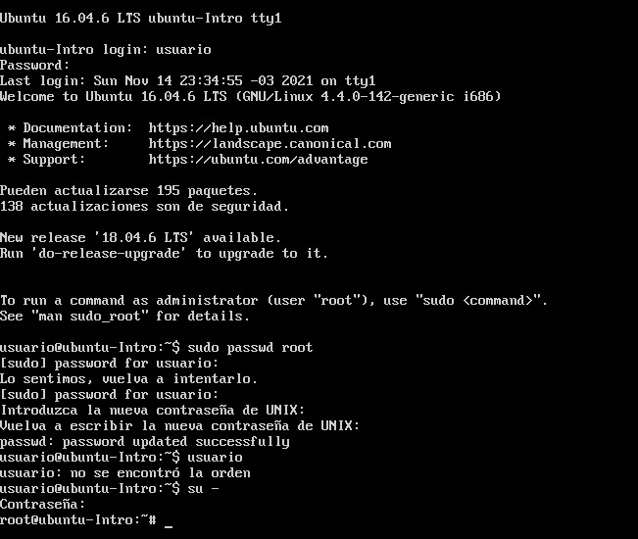

**Escribir en la terminal el comando apt install cowsay**

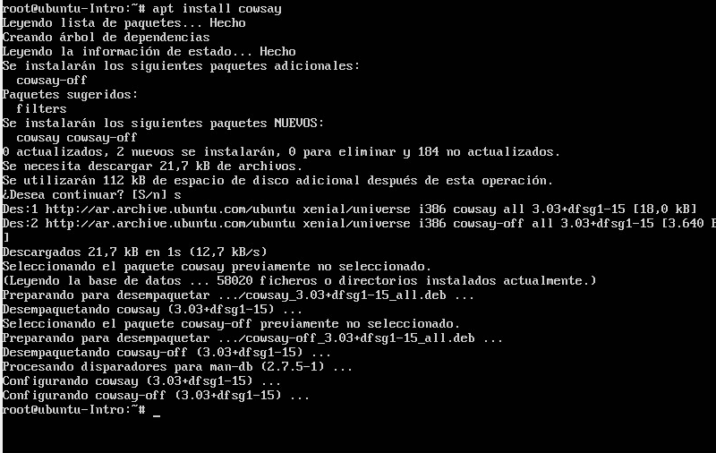

**Escribir en la terminal el comando cowsay “ Hola mundo “.**

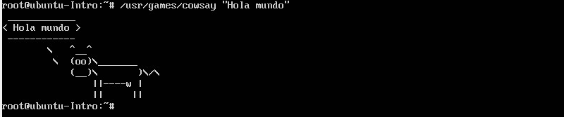

**Escribir en la terminal el comando sudo apt install fortune**

**Escribir en la terminal fortune. fortune | cowsay**

